La structure du tableau
- Quelle composition géométrique, Delacroix a-t-il choisi ?.une forme pyramidale..
- Proposez un titre court aux 3 ensembles du tableau et justifiez le :
I le monde des vivants…. ( personnages en action, partie la plus lumineuse du tableau où se trouve l’allégorie de la liberté et les symboles républicains comme si la république allait sortir victorieuse de ce combat.)
II le monde des blessés. ( intermédiaire entre les vivants et les morts ; zone où l’on voit de la souffrance.)
III…le monde des morts. (impression macabre, couleurs ternes, visages à peine visibles)

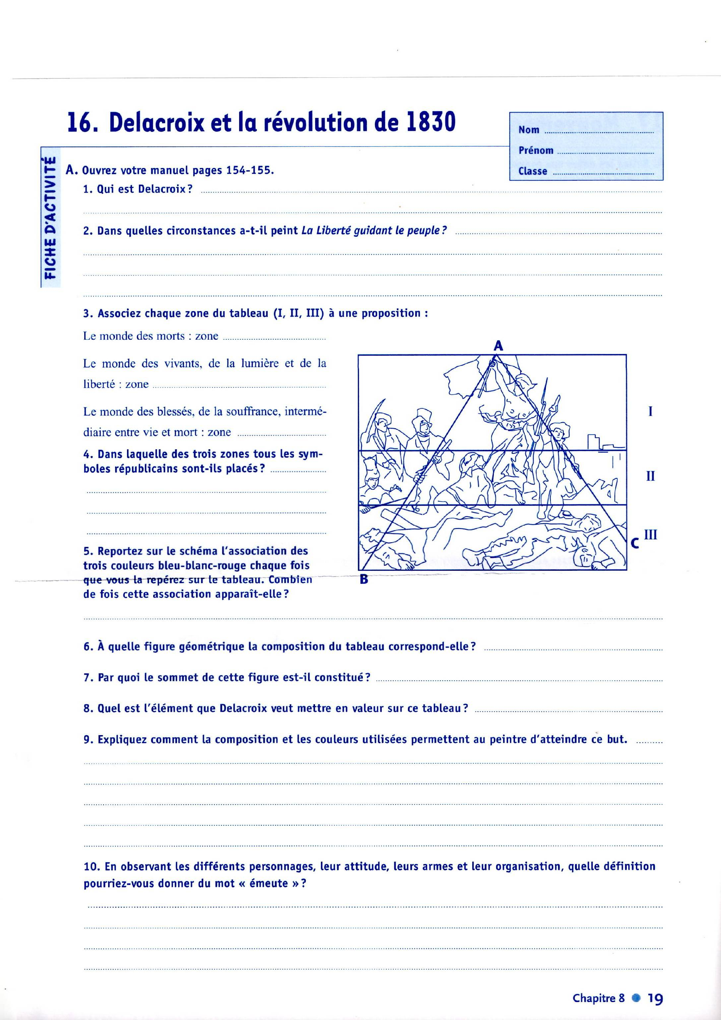

- Quelle composition géométrique, Delacroix a-t-il cho………………………………………………………………………………………………………………………………………………………….
- Quel élément du décor permet de deviner que la scène se déroule à Paris ? Il s’agit du monument en arrière plan : c’est la cathédrale Notre dame ………………………………………………………………………
- A part les cadavres, quels autres éléments prouvent qu’il s’agit d’émeutes violentes ? les tâches de sang sur le cadavre de gauche, les armes ( pistolet, fusil, sabre) et le chaos ( enchevêtrement de corps, de morceaux de bois , fumée épaisse qui fait penser soit à un incendie ou à une explosion).
- Qu’est-ce que cela signifie ? La liberté est un combat et qu’il faut parfois y laisser sa vie pour l’obtenir
- Quelle partie du tableau est la plus éclairée ? celle où se trouve la femme
- Comment Delacroix donne t-il une impression de mouvement ?
- Le drapeau et la ceinture flotte au vent .
- Les vivants avancent vers le spectateur. ( plissés des vétements)
- Les insurgés avancent vers le spectateur comme pour l’inciter à entrer dans l’action.
- Quelles sont les couleurs dominantes ? ce sont les couleurs ternes ( marron, noir) qui renforce l’impression d’une atmosphère dramatique mais en même temps, le peintre utilise une palette patriotique en disséminant à plusieurs endroits de sa toile, les 3 couleurs du drapeau français : le bleu ( chemise du paysan, chaussette d’un cadavre), le blanc ( col de la robe de la femme, chemise du cadavre de gauche, bandoulière du jeune garçon, chemise de l’ouvrier) et le rouge ( bonnet phrygien, foulard sur la tête du paysan, tâche de sang). c’est ce que l’on appelle un leitmotiv.
Pourquoi ce tableau est il une œuvre romantique ? :
- Il représente un événement tiré de l’actualité ( ce n’est pas un sujet de la vie quotidienne, ni un sujet religieux, ni un sujet mythologique comme dans la peinture classique)
- Il cherche à créer des émotions chez le spectateur : la pitié, la compassion (cadavre décharné , le blessé) , l’enthousiasme et l’espoir ( le jeune et la femme volontaires et déterminés), l’angoisse ( ciel tourmenté envahi de fumée)
- Il y a beaucoup de mouvement et de contrastes

- Qu’est-ce que cela signifie ? …...............................................................................................................
- Quelle partie du tableau est la plus éclairée ? ……………………………………………………………………………………
- Comment Delacroix donne t-il une impression de mouvement ?
- Le drapeau et la ceinture ………………………………………………………………….
- Les vivants sont en m………………… , ils avancent vers le spectateur.

Les caractéristiques de la peinture romantique :
- Représenter un événement tiré de l’actualité ( ce n’est pas un sujet de la vie quotidienne, ni un sujet religieux, ni un sujet mythologique)
- Exprimer de façon très forte des sentiments : la pitié (cadavre décharné , le blessé) , l’enthousiasme et l’espoir ( le jeune et la femme volontaires et déterminés)

Conclusion :

Ce tableau est un hommage à tous ceux qui se battent pour conquérir ou faire respecter la Liberté. Ce tableau est donc une œuvre engagée : le peintre choisit de mettre son art au service de la cause des insurgés qui mènent selon lui, un combat juste et légitime . D’ailleurs, pour montrer que la Liberté est vraiment le thème central de sa toile, il a porté une attention minutieuse et détaillée sur le visage de la femme et le fusil tandis que les autres éléments du tableau sont peints de façon plus floue, plus approximative ( Notre dame, , la foule, la barricade)

Il a d’ailleurs prononcé cette phrase : « si je n’ai pas vaincu pour la patrie, au moins peindrai-je pour elle… »

De plus, Delacroix veut montrer que ce combat pour la Liberté unit le peuple français puisque différentes catégories sociales et différentes générations sont représentées. Le fait que l’enfant soit tout près de la femme laisse entendre que la Liberté est l’avenir.

Qu’est devenue cette toile ?

Le nouveau roi Louis- Philippe achète le tableau pour l’exposer dans un musée mais le tableau n’y restera que 3 mois avant d’être stocké dans une réserve parce que les royalistes craignent qu’il incite encore le peuple à se soulever mais aussi parce que certains le trouvent scandaleux à cause de la nudité affichée ( seins de la femme , pubis du cadavre)

Ce tableau ne sera exposé en permanence qu’après la mort du peintre mais son retentissement est considérable . Il fait partie du patrimoine culturel français.
- Victor Hugo s'est inspiré de l’enfant pour créer son personnage de Gavroche dans les Misérables.
- Ce tableau a été repris dans des documents officiels français (timbre poste ou billets de banque)
- Tableau très actuel et intemporel avec les soulévements récents en Tunisie, Egypte ou Libye, en Syrie..



